Руководство пользователя
для роли
«Механик»

Это руководство описывает работу в системе «Гараж» под ролью «Механик». Механик выполняет техническое обслуживание (ТО) бортов по графикам, которые создаёт старший механик, фиксирует исход обслуживания по каждому борту (обслужен, критическая неисправность или замена детали), подаёт заявки на детали и отслеживает их статусы.
Основные вкладки механика расположены в боковом меню слева в группе «Механик»: «График ТО» (где видны назначенные обслуживания) и «Мои заявки» (где отслеживаются поданные заявки). Ниже последовательно разобран весь процесс.
Вход
Для начала работы с системой «Гараж» необходимо открыть её официальный веб-адрес в любом современном браузере. Доступ осуществляется через защищённое соединение (HTTPS). На главной странице отображается форма авторизации, в которой требуется ввести логин и пароль. Эти учётные данные предоставляются администратором системы.
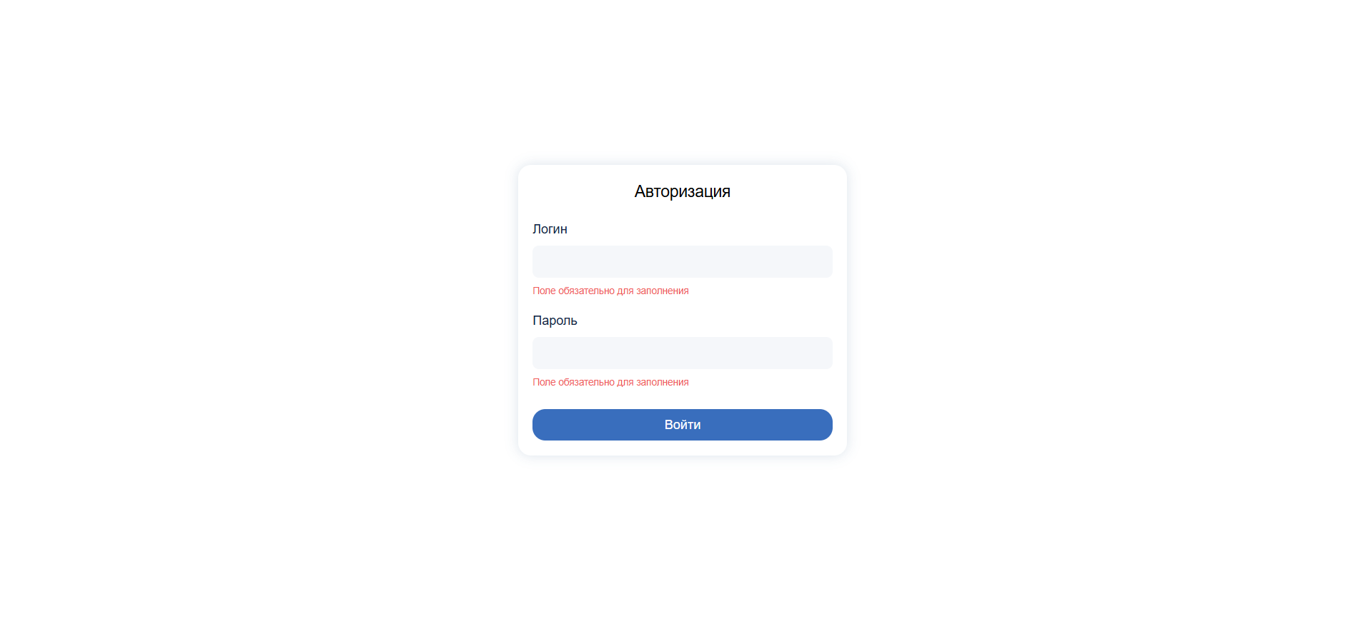
После ввода корректных данных и нажатия кнопки «Войти» пользователь проходит проверку, в ходе которой система определяет его роль - Администратор, Старший механик, Механик, Диспетчер или Завсклад. В зависимости от назначенной роли открывается соответствующий набор функций и прав работы с данными.

- Страница графиков ТО
Главная страница вкладки «График ТО» показывает обслуживания, доступные механику (рис. 1). На ней есть:
- Фильтр по дням - позволяет выбрать дату и посмотреть запланированные на неё обслуживания.
- Блок «Сегодняшние Техобслуживания» - выводит ТО, назначенные на текущий день. По каждому показаны время проведения, номер борта, категория ТО и ссылка «Перейти →» для открытия графика.
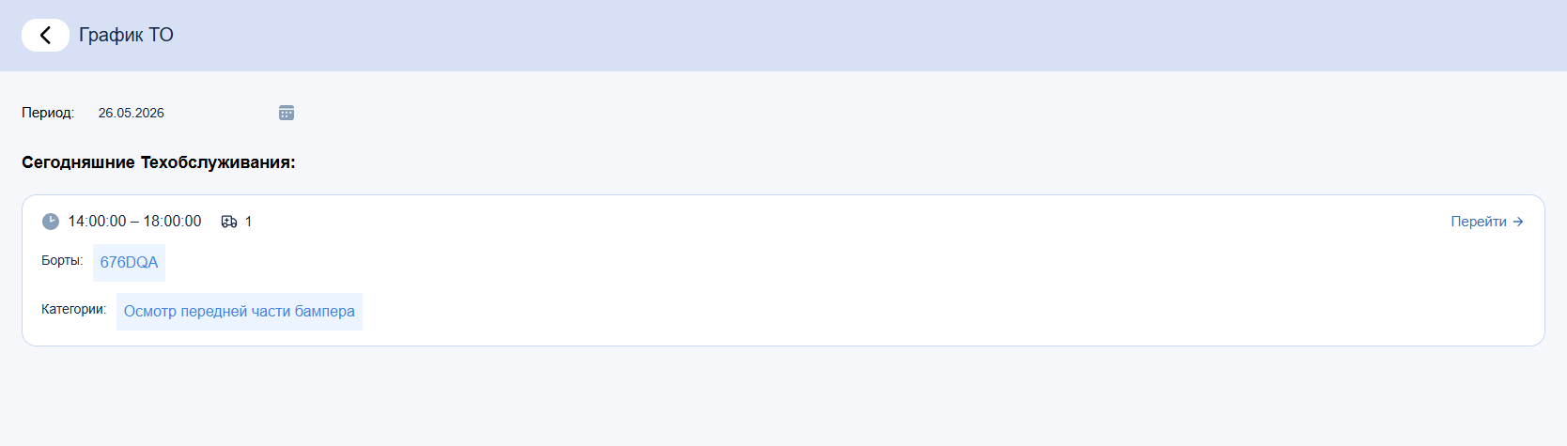
Рис. 1. Главная страница вкладки «График ТО» механика: фильтр по дням и блок сегодняшних обслуживаний.
- Просмотр графика ТО
После открытия графика отображаются все борты, которые в него входят (рис. 2). В верхней части указаны время проведения, количество бортов и категория ТО. Ниже расположен список бортов: по каждому борту механик задаёт результат в поле «Выбрать статус». Завершив работу по всем бортам, механик нажимает кнопку «Завершить ТО».
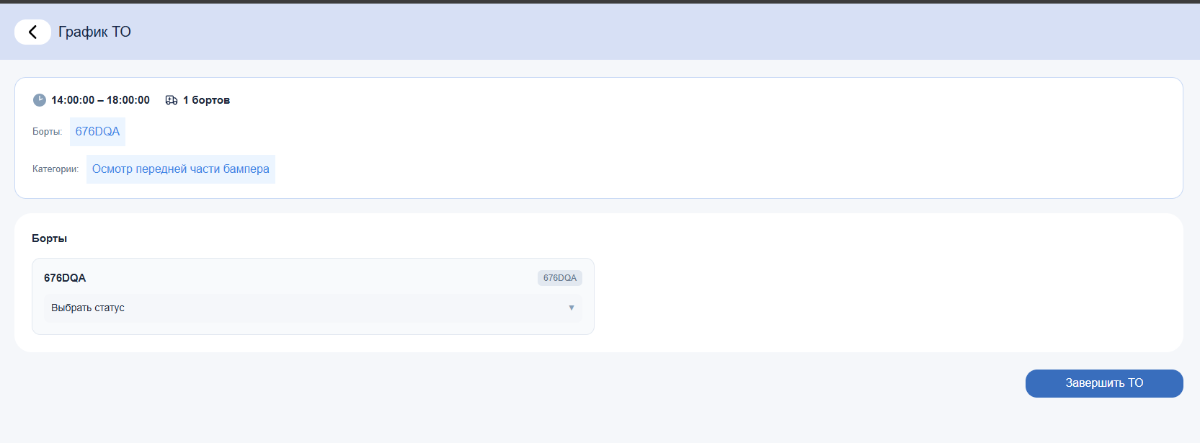
Рис. 2. Просмотр графика ТО: список бортов с выбором статуса и кнопкой «Завершить ТО».
- Исходы ТО
Для каждого борта механик выбирает один из трёх исходов обслуживания: «Обслужен», «Критическая неисправность» или «Замена». От выбора зависит дальнейший путь борта.
3.1. Обслужен
Если борт обслужен штатно, механик выбирает в его строке статус «Обслужен» и нажимает «Завершить ТО» (рис. 3). После этого борт успешно проходит ТО.
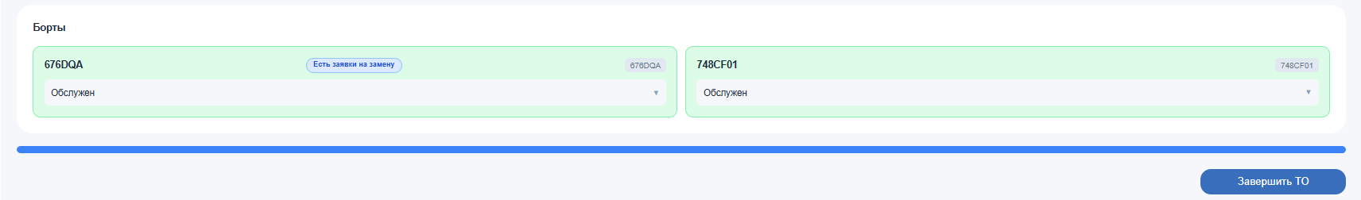
Рис. 3. Выбор статуса «Обслужен» для борта.
3.2. Критическая неисправность
Статус «Критическая неисправность» выбирается, если борту требуется крупный ремонт или замена. Откроется окно «Критическая неисправность - Борт …» с полем «Описание проблемы» (рис. 4). После нажатия «Подтвердить» борт переводится в резерв, а оставленный комментарий становится доступен старшему механику в разделе «Критические неисправности».
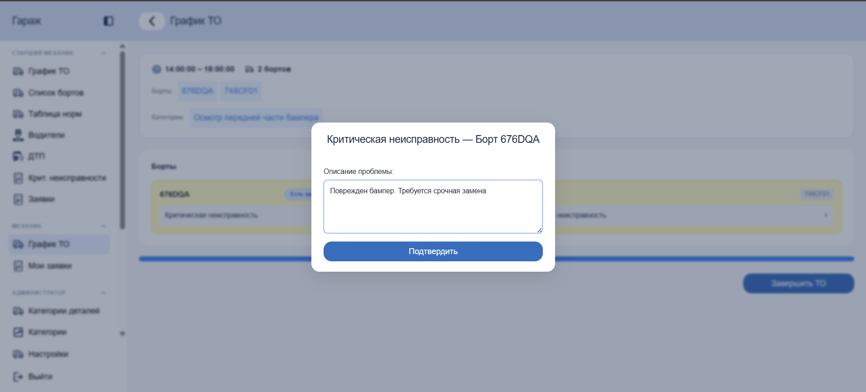
Рис. 4. Окно фиксации критической неисправности с описанием проблемы.
3.3. Замена
При выборе «Замена» открывается окно «Заявки на замену» со списком уже существующих заявок по данному ТО борта (рис. 5). По каждой заявке видны тип (снятие или установка), деталь, серийный номер, производитель, штрихкод, пробег и статус детали.
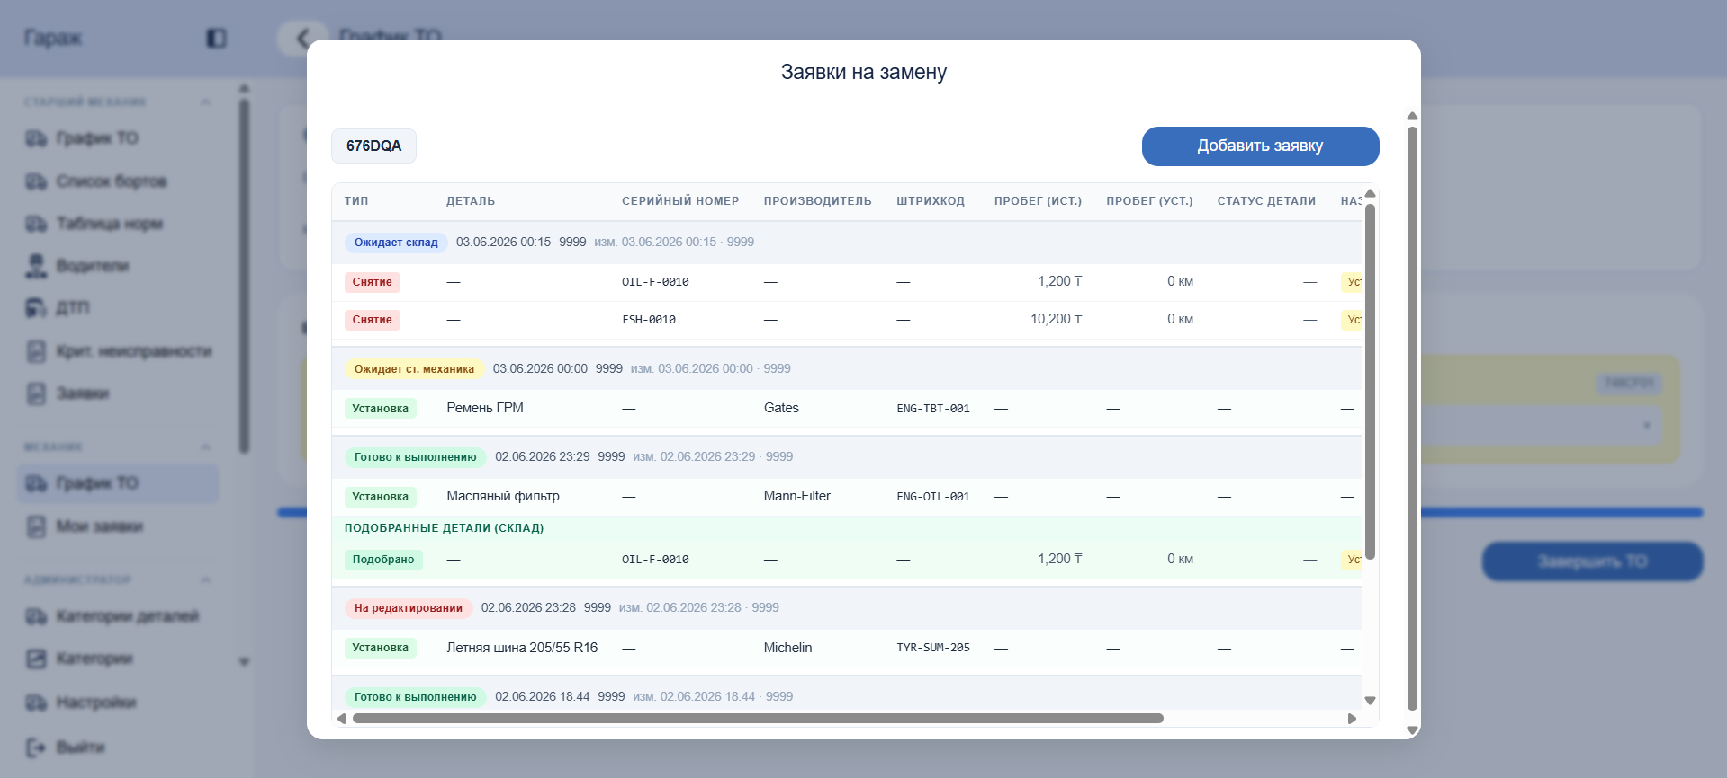
Рис. 5. Окно «Заявки на замену» со списком заявок по борту.
Прокрутив таблицу вправо, можно увидеть назначение детали и действия по каждой заявке: «На склад», «Списание», «Удалить» (рис. 6).
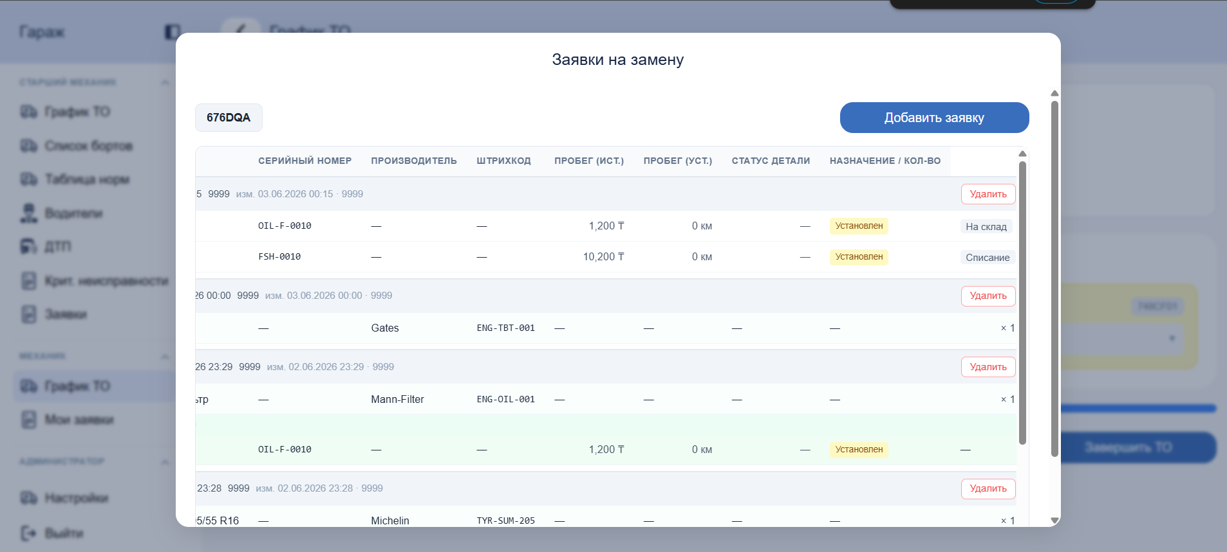
Рис. 6. То же окно, прокрученное вправо: статусы деталей и действия по заявкам.
После нажатия «Добавить заявку» открывается форма «Подача заявки на замену» (рис. 7). В ней механик заполняет:
- Снятие (на склад) - деталь, которую снимают и возвращают на склад.
- Снятие (списание) - деталь, которую снимают и списывают.
- Установка - категория детали, сама деталь и количество устанавливаемых единиц.
- Комментарий - пояснение к заявке (например, «плановая замена»).
Заполнив данные, механик нажимает кнопку «Подать заявку».
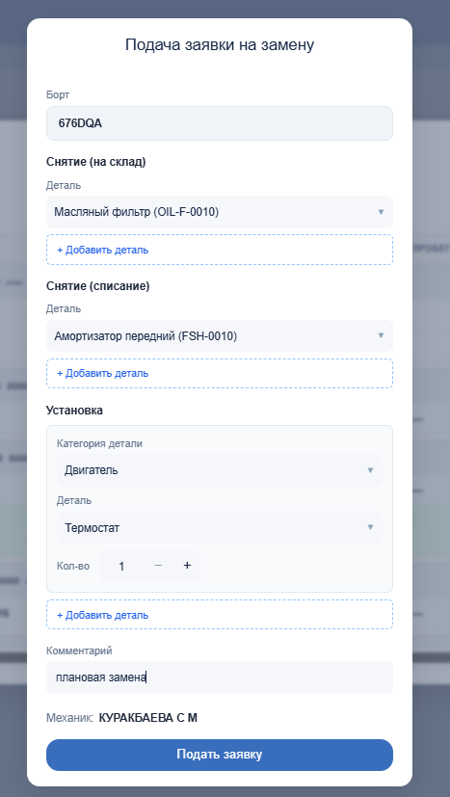
Рис. 7. Форма подачи заявки на замену деталей.
После подачи заявка получает статус «Ожидает ст. механика» и уходит старшему механику на одобрение (рис. 8). Дальнейшую обработку (одобрение, отправку на доработку или отклонение) старший механик выполняет на своей стороне - см. руководство для роли «Старший механик», раздел «Заявки».
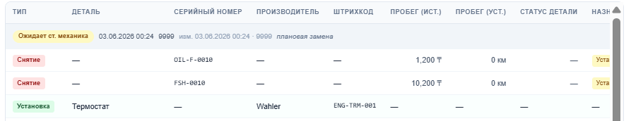
Рис. 8. Поданная заявка со статусом «Ожидает ст. механика».
- Страница просмотра заявок
На вкладке «Мои заявки» механик отслеживает поданные заявки и их статусы (рис. 9). По каждой заявке видны тип, борт, деталь, серийный номер, производитель, штрихкод, пробег, статус детали и назначение. Заявки можно фильтровать по статусу. Так механик в любой момент видит, какие заявки ещё ожидают решения старшего механика, а какие уже обработаны.
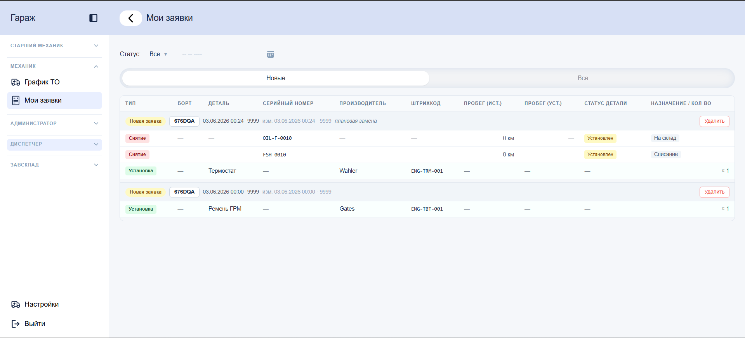
Рис. 9. Вкладка «Мои заявки»: список поданных заявок с их статусами.

